MEMORIA PROYECTO: MUSICA DAW

El diseño de la página web desde un primer momento sabíamos cómo lo queríamos hacer desde un primer momento. Poner dos enlaces en grande con las imágenes de sus respectivos instrumentos que te llevasen a cada sección de la web. En todas estaría el <header> y el <footer>. En las páginas del saxofón y del violín habría un menú a la derecha para poder navegar entre las distintas webs. Este sería el boceto inicial, al cual se le cambiarían varias cosas conforme hemos ido haciendo la web.

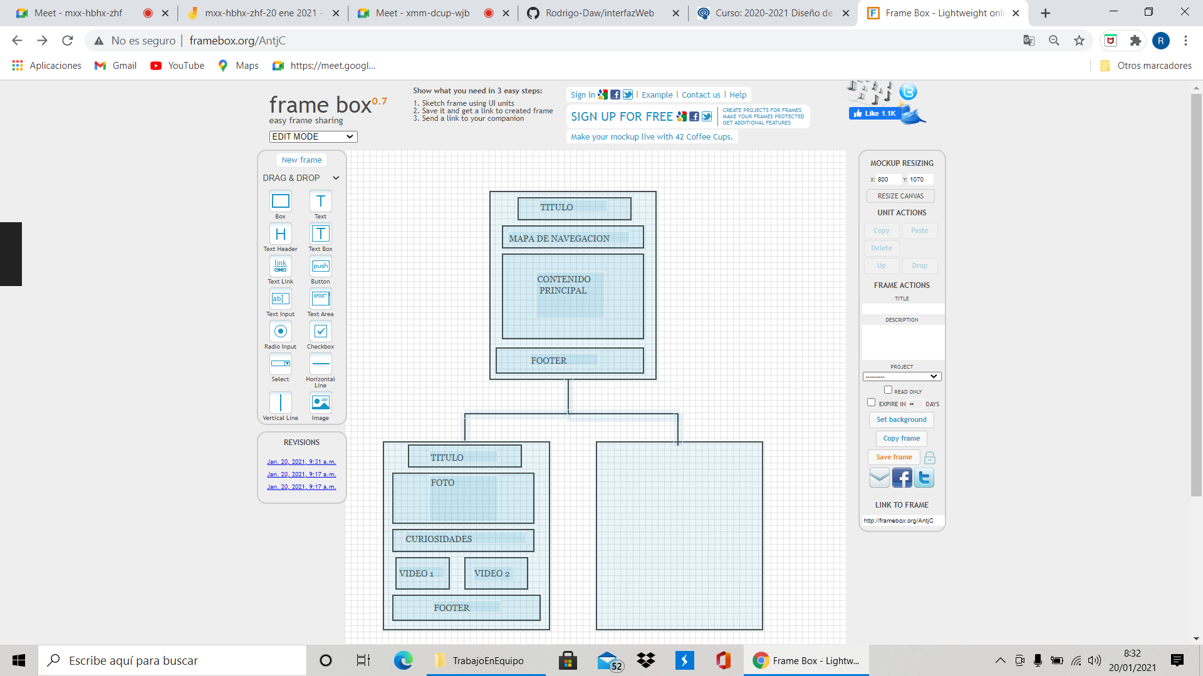

Primero decidimos que el fondo sería una imagen de unas tablas de madera, pero no quedaba bien, así que al final decidimos meter los instrumentos en unos <div> con fondo gris para hacer contraste quedando un fondo blanco de fondo de la web.

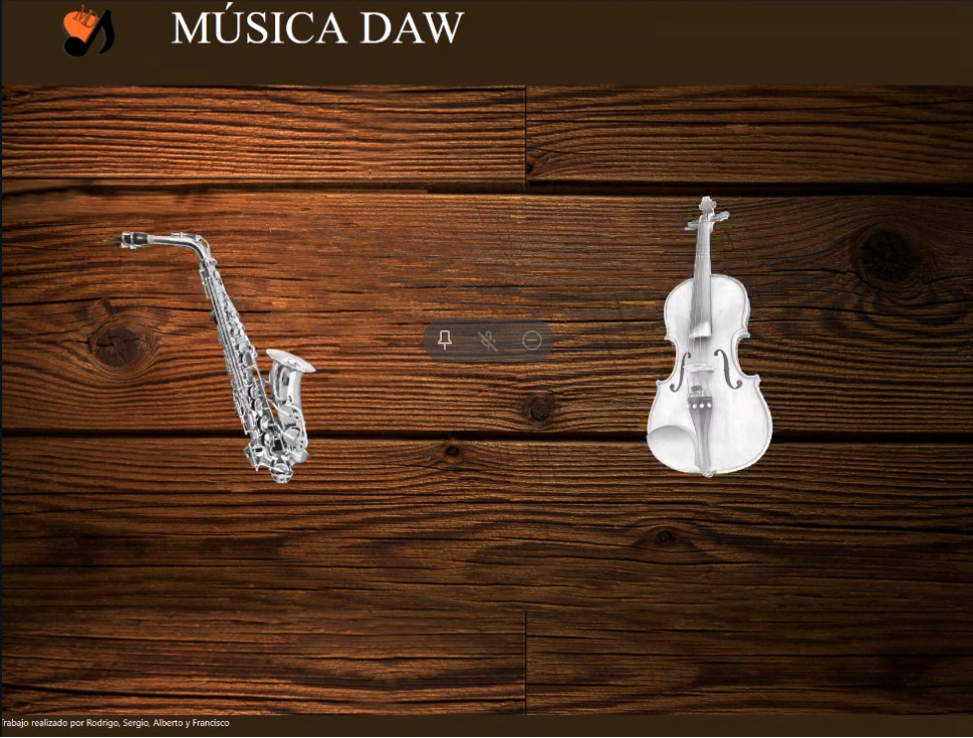 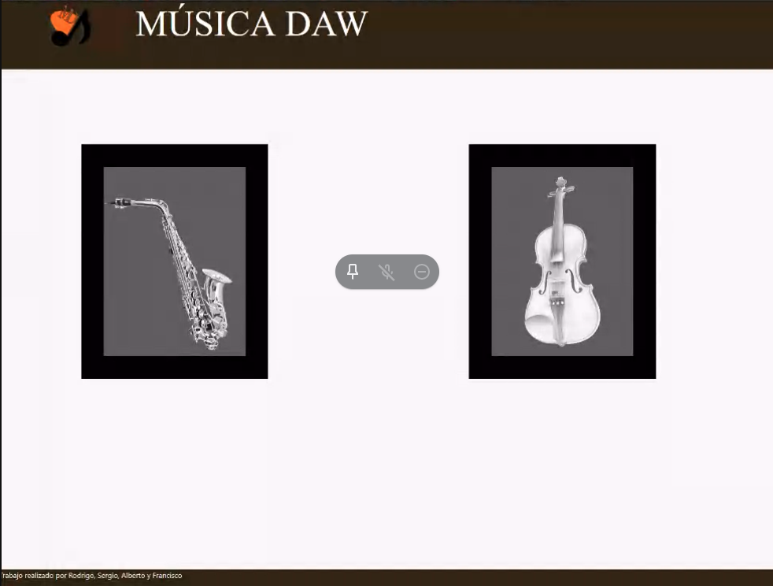

Viendo que quedaba muy cutre, en el último momento decidimos escoger una plantilla ya prediseñada. Para ello usamos la plantilla <https://plantillashtmlgratis.com/todas-las-plantillas/plantilla/plantillas-html-gratuita-para-descargar-feel-the-music/> que ya está diseñada para una web de temática musical. Se cambia el logo y seguimos manteniendo la misma idea de poner los instrumentos en medio de la web como enlaces

Logo

Para el logo, se coge como base la nota musical sacada de <https://www.pngwing.com/es/free-png-zcyhs>. Para el tipo de letra se usa la fuente Freestyle Script que ya viene incorporada con el Inkscape



Inicio

\* captura de index.html cuando esté terminada y explicar un poco el código\*

Violin

\*captura de violín.html y explicar la página\*

Saxofon

\*captura de saxofón.html y explicar la página\*

Contacto

\*explicar el formulario y el js que hace cuando se le da a submit\*

Responsive

\*explicar lo utilizado para hacer responsive, el código y el menú en hamburguesa creado\*